Kinder sind ein Segen

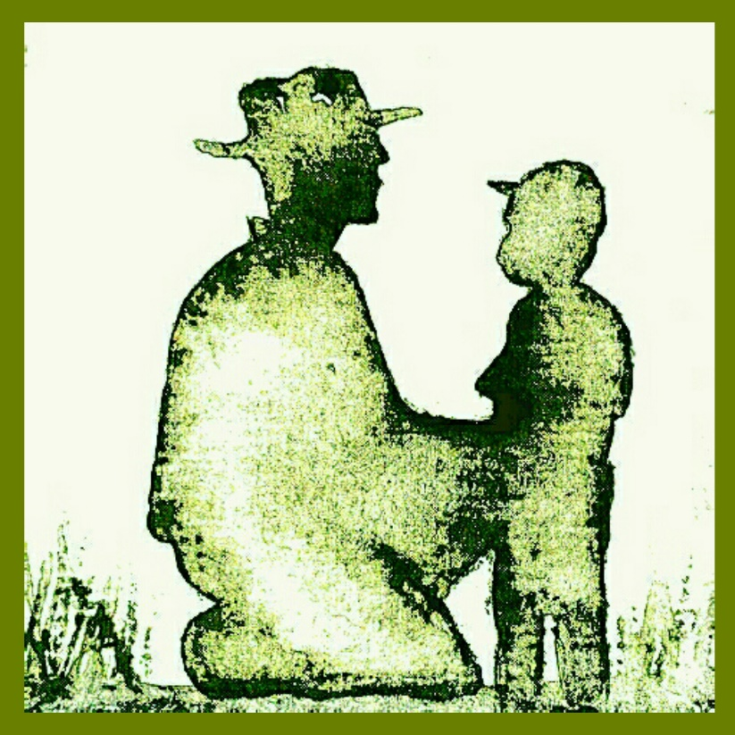

Lass die Kinder wissen, dass sie nichts als Freude bedeuten.

Mahatma Gandhi

